

UNIVERSIDAD ARGENTINA DE LA EMPRESA
Proceso de Desarrollo de Software — 3.er Año
Trabajo Práctico Obligatorio — Informe Final

Simulador de Partidos de Fútbol

APELLIDO Y NOMBRE | LEGAJO
Smith, Pedro | 1195404
Mioni Bonuccelli, Franco | 1189642
Pérez Leal, Agustín | 1189636
Martínez Zorzi, Facundo | 1193730

Grupo: Default Group
Profesora: María Angela León
Repositorio: https://github.com/FrancoxHCK/TPODDS

Tecnologías: Java 21 · JavaFX 21 · SQLite/JDBC
Junio 2025

Índice

1. Introducción 4
2. Descripción y Alcance del Sistema 5
Funcionalidades incluidas 5
Funcionalidades no incluidas 5
3. Arquitectura y Tecnologías 6
Stack tecnológico 6
Organización en paquetes 6
Regla de arquitectura 6
Diagrama de Clases UML 6
4. Patrones de Diseño Aplicados 8
5. Principios SOLID 15
S — Responsabilidad Única (SRP) 15
O — Abierto/Cerrado (OCP) 15
D — Inversión de Dependencias (DIP) 15
6. Patrones GRASP 16
Creator 16
Information Expert 16
Low Coupling 16
7. Funcionalidades Implementadas 17
Gestión de Equipos y Jugadores 17
Configuración de Partido 17
Simulación en Tiempo Real 17
Tanda de Penales (modo Torneo) 17
Historial de Partidos 17
8. Instrucciones de Ejecución 18
Paso 1 — Obtener el proyecto 18
Paso 2 — Agregar el archivo de base de datos con datos precargados 18
Paso 3 — Configurar la librería JavaFX en IntelliJ 18
Paso 4 — Configurar el Run Configuration 19
Paso 5 — Ejecutar 19
9. Evidencia de Ejecución 20
9.1 Pantalla principal 20
9.2 Gestión de equipos y jugadores 20
9.3 Configuración de partido 21
9.4 Simulación en tiempo real 22
9.5 Tanda de penales (modo Torneo) 23
9.6 Historial de partidos 24
Valor de los patrones de diseño 25
Trabajo en equipo y organización 25
Uso de Git y control de versiones 25
Aprendizajes y reflexión final 25

1. Introducción
Este informe documenta el Trabajo Práctico Obligatorio de Proceso de Desarrollo de Software, materia del 3.er año en la Universidad Argentina de la Empresa (UADE). El trabajo consiste en el diseño e implementación de un Simulador de Partidos de Fútbol, desarrollado íntegramente en Java 21 con interfaz gráfica en JavaFX 21 y persistencia en SQLite vía JDBC.
El objetivo central del TPO no es reproducir con fidelidad el fútbol real, sino demostrar la correcta aplicación de patrones de diseño (creacionales, estructurales y de comportamiento), principios SOLID y patrones GRASP. Cada patrón elegido resuelve un problema concreto del sistema, y esa justificación es la que estructura este informe.
El proyecto se desarrolló de forma iterativa. Las Fases 1 y 2 —documentadas en la carpeta Documentación— abarcaron el diseño inicial, la selección de patrones y la implementación de la capa de dominio. Esta fase final integra la interfaz gráfica completa, la persistencia en base de datos, la simulación en tiempo real y cuatro funcionalidades adicionales: resultado de penales en el relato, botón de pausa, tanda de penales en modo torneo e indicación del modo de juego en el historial.
Repositorio del proyecto: https://github.com/FrancoxHCK/TPODDS

2. Descripción y Alcance del Sistema
El simulador permite registrar equipos y jugadores, configurar partidos con selección de tácticas y modo de juego, y simular los 90 minutos de un partido en tiempo real con generación probabilística de eventos deportivos. Cada evento es procesado de forma independiente por los módulos de marcador, estadísticas y relato, sin que el motor de simulación los conozca directamente.

Funcionalidades incluidas
- Registro y administración de equipos, jugadores (con posición) y estadios.
- Configuración de partidos: equipo local, visitante, táctica inicial de cada equipo y modo de juego (Amistoso / Torneo). El estadio se auto-asigna al seleccionar el equipo local.
- Simulación en tiempo real (reloj de 200 ms por minuto de partido; ~9 segundos por tramo) con generación probabilística de eventos: goles, penales, faltas, tarjetas amarillas y rojas, y lesiones.
- Resultado explícito de cada penal en el relato: convertido (75 % de probabilidad) o fallado (25 %).
- Cambio de táctica durante el partido desde la interfaz. Las tácticas se configuran por partido, no como atributo fijo del equipo.
- Pausa manual del reloj durante la simulación.
- Selección ponderada de jugadores por posición: los Delanteros tienen mayor probabilidad de gol, los Defensores de faltas y tarjetas, los Arqueros mínima participación en ambos.
- En modo Torneo, si el partido termina empatado al cabo de los 90 minutos, se simula una tanda de penales (5 remates por equipo más muerte súbita).
- Historial de partidos con indicación del modo de juego ([Amistoso] / [Torneo]) y resultado de la tanda de penales cuando corresponda.
- Persistencia de equipos, jugadores y resultados en base de datos SQLite, que sobrevive al cierre de la aplicación.

Funcionalidades no incluidas
- Renderizado gráfico del campo de juego ni animaciones.
- Inteligencia artificial autónoma por jugador.
- Fixture o tabla de posiciones de un torneo real (múltiples partidos).
- Integración con APIs externas de datos futbolísticos.
- Autenticación de usuarios ni roles de acceso.

3. Arquitectura y Tecnologías

Stack tecnológico
- Lenguaje: Java 21.
- Interfaz gráfica: JavaFX 21 (código puro, sin FXML). El SDK se incluye versionado en el repositorio (lib/javafx-sdk-21-mac/ y lib/javafx-sdk-21-win/), lo que hace el proyecto self-contained.
- Persistencia: SQLite vía JDBC (sqlite-jdbc-3.42.0.0.jar, incluido en lib/). La base de datos (simulador.db) se crea automáticamente en la primera ejecución.

Organización en paquetes

Paquete | Clases principales | Responsabilidad
modelo | Partido, Equipo, Jugador, Estadio, EventoDeportivo, TipoEvento, EstadoJugador | Dominio de negocio. Sin dependencias de UI ni persistencia.
fachada | ControladorPartido | Patrón Facade. Único punto de entrada para la capa de UI.
builder | IBuilder<T>, PartidoBuilder | Patrón Builder. Construcción fluida de Partido con observadores opcionales.
estado | IEstadoPartido, EstadoPrimerTiempo, EstadoEntretiempo, EstadoSegundoTiempo, EstadoPenales, EstadoFinalizado | Patrón State. Cada estado encapsula el comportamiento válido en esa fase del partido.
tactica | ITactica, TacticaOfensiva, TacticaDefensiva, TacticaEquilibrada | Patrón Strategy. Algoritmos intercambiables de probabilidades por táctica.
observador | IObservadorPartido, Marcador, Estadisticas, RelatoDeportivo | Patrón Observer. Reaccionan a eventos sin ser conocidos por el motor.
simulacion | MotorSimulacion | Genera eventos probabilísticos por minuto o por tramo.
persistencia | ConexionDB (Singleton), PartidoDATA, EquipoDATA, JugadorDATA, EstadioDATA | Patrones Singleton y DAO. Acceso a SQLite aislado del modelo.
ui | MainApp, Navegador, ControladorMenuPrincipal, ControladorConfigurarPartido, ControladorSimulacion, ControladorGestionEquipos, ControladorHistorial | Interfaz gráfica JavaFX. Toda la lógica delega en la Facade.

Regla de arquitectura
La capa ui nunca instancia clases del modelo, el motor ni los DAOs directamente. Todo pasa por ControladorPartido (la Facade). Esta regla garantiza que los cambios internos no se propaguen a la interfaz gráfica, y que cada capa pueda evolucionar de forma independiente.

Diagrama de Clases UML
El siguiente diagrama refleja con fidelidad la arquitectura implementada: paquetes, clases, interfaces, relaciones de herencia, realización, asociación y dependencia.

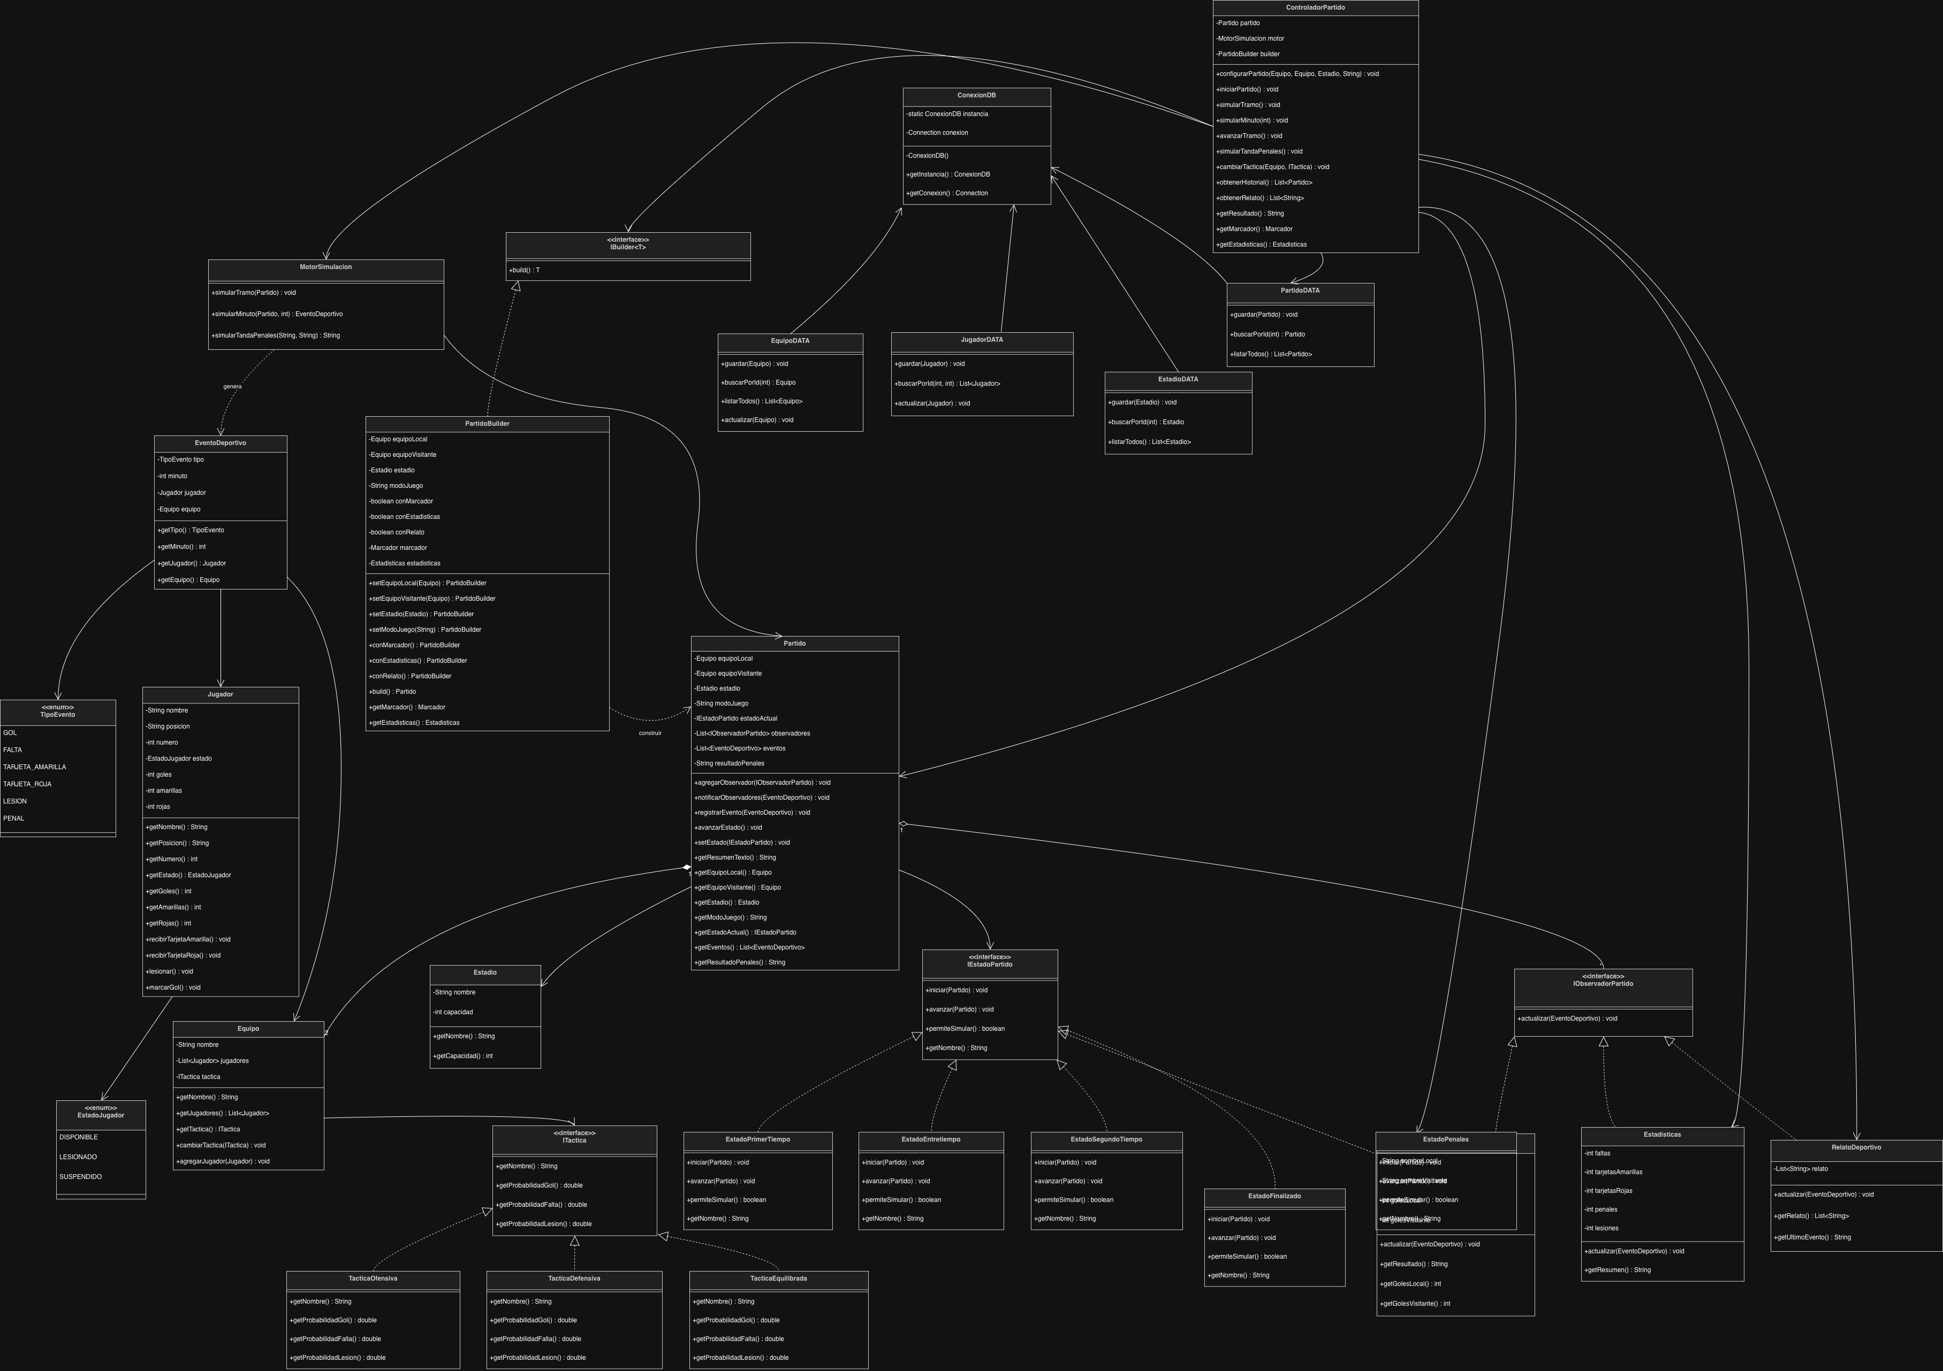

4. Patrones de Diseño Aplicados
A continuación se documenta cada patrón aplicado, indicando su categoría, el problema concreto que resuelve en este sistema, las clases involucradas y la ventaja obtenida.

4.1 Builder | CREACIONAL

Clases involucradas
IBuilder<T> · PartidoBuilder · Partido

Problema que resuelve
Un Partido necesita múltiples componentes para ser válido: equipo local, equipo visitante, estadio, modo de juego, y opcionalmente marcador, estadísticas y relato. Un constructor con todos esos parámetros sería ilegible, propenso a errores de orden de argumentos y no permitiría construir partidos parciales, por ejemplo, sin observadores para pruebas unitarias.

Implementación
PartidoBuilder expone una API fluida. Cada método con*() agrega un observador de forma opcional. El método build() instancia el Partido y suscribe los observadores configurados:

this.builder = new PartidoBuilder() .setEquipoLocal(local) .setEquipoVisitante(visitante) .setEstadio(estadio) .setModoJuego(modoJuego) .conMarcador() .conEstadisticas() .conRelato(); this.partido = this.builder.build();

Ventaja obtenida
Es posible configurar un partido sin relato (útil en tests) simplemente omitiendo .conRelato(). Agregar un nuevo observador, por ejemplo conNotificador(), no requiere modificar el constructor de Partido ni las firmas existentes del builder.

Relación con GRASP — Creator
PartidoBuilder crea instancias de Partido porque es quien posee toda la información necesaria para construirlo. Según el patrón GRASP Creator, debe ser responsable de crear un objeto quien tiene los datos de inicialización o usa el objeto creado con mayor frecuencia.

Representación en el diagrama UML
En el diagrama, PartidoBuilder implementa la interfaz genérica IBuilder<T> mediante una relación de realización (línea punteada con triángulo vacío). PartidoBuilder tiene una relación de construcción (constructs) hacia Partido, y mantiene referencias internas a Marcador, Estadisticas y RelatoDeportivo como observadores opcionales. ControladorPartido aparece asociado directamente con PartidoBuilder para retener acceso al marcador y las estadísticas una vez que el partido fue construido.

4.2 Facade | ESTRUCTURAL

Clases involucradas
ControladorPartido (Facade) · PartidoBuilder · MotorSimulacion · PartidoDATA · Marcador · Estadisticas

Problema que resuelve
La capa de interfaz gráfica necesita coordinar la construcción del partido, la simulación minuto a minuto, los cambios de táctica, la gestión de estados y la persistencia. Si cada controlador de UI accediera directamente a esas clases, cualquier cambio interno —reemplazar MotorSimulacion o migrar de SQLite a otro motor— impactaría en múltiples pantallas a la vez.

Implementación
ControladorPartido es la única clase con la que interactúa toda la capa ui. Expone métodos de alto nivel como configurarPartido(), simularMinuto(), avanzarTramo(), cambiarTacticaEnVivo(), simularTandaPenales() y obtenerHistorial(). Ningún controlador de UI importa clases de simulacion, builder, observador ni persistencia.

Ventaja obtenida
Al incorporar la tanda de penales, el único punto de cambio expuesto a la UI fue agregar el método simularTandaPenales() en la Facade. Toda la lógica interna —nuevo estado EstadoPenales, nueva columna en SQLite, lógica de muerte súbita en el motor— quedó invisible para ControladorSimulacion.

Representación en el diagrama UML
En el diagrama, ControladorPartido aparece en el extremo superior como la única clase con asociaciones directas hacia Partido, MotorSimulacion y PartidoBuilder. Las clases de la capa ui no tienen ninguna relación directa con esas clases internas, lo que refleja visualmente el rol de la Facade como único punto de acceso al subsistema de negocio.

4.3 Strategy | COMPORTAMIENTO

Clases involucradas
ITactica · TacticaOfensiva · TacticaDefensiva · TacticaEquilibrada · MotorSimulacion

Problema que resuelve
Las probabilidades de gol, falta y lesión varían según la táctica elegida. Sin Strategy, el motor contendría cadenas de if/else o un switch por nombre de táctica. Agregar una nueva táctica requeriría modificar MotorSimulacion, violando el principio Abierto/Cerrado.

Implementación
ITactica define tres métodos: getProbabilidadGol(), getProbabilidadFalta() y getProbabilidadLesion(). Cada implementación retorna valores distintos según la táctica:

Táctica | Prob. Gol | Prob. Falta | Prob. Lesión
Ofensiva | 0.35 | 0.30 | 0.20
Defensiva | 0.15 | 0.40 | 0.10
Equilibrada | 0.25 | 0.30 | 0.15

El motor invoca atacante.getTactica().getProbabilidadGol() en cada evento, sin saber qué implementación concreta está activa. Las tácticas pueden cambiarse en cualquier momento durante la simulación desde la interfaz, con impacto inmediato en los minutos siguientes.

Ventaja obtenida
Agregar una táctica Presión Alta requiere únicamente crear una clase que implemente ITactica. MotorSimulacion no necesita ninguna modificación. Esto ilustra directamente el principio Abierto/Cerrado de SOLID: el sistema está cerrado para modificación y abierto para extensión.

Representación en el diagrama UML
En el diagrama, ITactica aparece con el estereotipo <<interface>> y tres relaciones de realización (líneas punteadas con triángulo vacío) hacia TacticaOfensiva, TacticaDefensiva y TacticaEquilibrada. La clase Equipo mantiene una asociación hacia ITactica mediante el atributo tactica, y MotorSimulacion accede a las probabilidades a través de ese vínculo, sin conocer la implementación concreta que está activa en cada partido.

4.4 Observer | COMPORTAMIENTO

Clases involucradas
IObservadorPartido · Marcador · Estadisticas · RelatoDeportivo · Partido (sujeto)

Problema que resuelve
Si el motor actualizara directamente el marcador, las estadísticas y el relato, estaría acoplado a esas tres clases concretas. Incorporar un módulo adicional, como un notificador sonoro, requeriría modificar MotorSimulacion. Además, el motor no debería saber qué se hace con cada evento generado: su único trabajo es generarlo.

Implementación
Partido mantiene una lista de IObservadorPartido. Cuando el motor llama a partido.registrarEvento(evento), el partido notifica a todos los observadores suscritos:

public void registrarEvento(EventoDeportivo evento) { eventos.add(evento); notificarObservadores(evento); // itera IObservadorPartido y llama actualizar() }

Cada observador reacciona de forma independiente:
- Marcador: incrementa el contador de goles del equipo correspondiente cuando el tipo es GOL o PENAL_CONVERTIDO.
- Estadisticas: registra faltas, tarjetas y lesiones, y aplica efectos al estado del jugador (SUSPENDIDO, LESIONADO).
- RelatoDeportivo: genera una línea de texto descriptiva y la almacena en su historial.

Ventaja obtenida
MotorSimulacion no importa ni referencia a Marcador, Estadisticas ni RelatoDeportivo. Solo conoce la interfaz IObservadorPartido. Agregar o quitar un observador no requiere modificar el motor. Esto aplica directamente el principio de Inversión de Dependencias (D) de SOLID y el patrón GRASP Low Coupling.

Representación en el diagrama UML
En el diagrama, IObservadorPartido aparece como interfaz con relaciones de realización hacia Marcador, Estadisticas y RelatoDeportivo. La clase Partido (sujeto observable) tiene una asociación de composición hacia una lista de IObservadorPartido mediante el atributo observadores. MotorSimulacion no posee ninguna flecha directa hacia los tres observadores concretos, lo que visualmente confirma el desacoplamiento que el patrón logra.

4.5 State | COMPORTAMIENTO

Clases involucradas
IEstadoPartido · EstadoPrimerTiempo · EstadoEntretiempo · EstadoSegundoTiempo · EstadoPenales · EstadoFinalizado · Partido

Problema que resuelve
Un partido transita por fases bien diferenciadas que determinan qué operaciones son válidas en cada momento. Sin el patrón State, el código contendría bloques if/else o switch de fase dispersos en múltiples clases —motor, UI, fachada—, haciendo el sistema rígido y propenso a errores al agregar nuevas fases.

Implementación
IEstadoPartido define tres métodos: iniciar(Partido), avanzar(Partido) y permiteSimular(). Cada estado encapsula su propio comportamiento:

Estado | permiteSimular() | Transición en avanzar()
EstadoPrimerTiempo | true | → EstadoEntretiempo
EstadoEntretiempo | false | → EstadoSegundoTiempo
EstadoSegundoTiempo | true | → EstadoFinalizado
EstadoPenales | false | → EstadoFinalizado
EstadoFinalizado | false | No avanza

Partido delega en su estado actual sin usar condicionales: partido.getEstadoActual().permiteSimular(). La transición especial hacia EstadoPenales se realiza en ControladorPartido.avanzarTramo() cuando se detecta modo Torneo con empate al cabo de los 90 minutos.

Ventaja obtenida — extensibilidad
EstadoPenales fue incorporado sin modificar ninguno de los cuatro estados preexistentes ni la clase Partido. Solo fue necesario implementar IEstadoPartido y agregar un punto de conexión en la Facade. Esta es una demostración directa del principio Abierto/Cerrado: el sistema estaba cerrado para modificación y abierto para extensión.

Representación en el diagrama UML
En el diagrama, IEstadoPartido es una interfaz con cinco relaciones de realización: EstadoPrimerTiempo, EstadoEntretiempo, EstadoSegundoTiempo, EstadoPenales y EstadoFinalizado. La clase Partido tiene una asociación hacia IEstadoPartido a través del atributo estadoActual, lo que representa que Partido delega completamente su comportamiento al estado vigente. Ningún estado concreto aparece referenciado directamente por Partido, confirmando que la transición entre estados ocurre exclusivamente a través de la interfaz.

4.6 Singleton | CREACIONAL

Clases involucradas
ConexionDB

Problema que resuelve
La aplicación tiene cuatro DAOs. Si cada uno abriera su propia conexión JDBC a simulador.db, habría múltiples conexiones simultáneas al mismo archivo SQLite, lo que puede generar conflictos de escritura concurrente y conexiones nunca cerradas.

Implementación
ConexionDB tiene una instancia estática privada y un constructor privado. El método getInstancia() crea la conexión la primera vez y la devuelve en las siguientes. También ejecuta la creación de las cinco tablas del esquema (CREATE TABLE IF NOT EXISTS) y las migraciones idempotentes (nuevas columnas vía ALTER TABLE en bloques try/catch).

Ventaja obtenida
Todos los DAOs comparten la misma Connection sin saberlo entre sí. La lógica de conexión y creación del esquema está centralizada en un solo lugar. Agregar un quinto DAO no requiere ningún cambio en la gestión de la conexión.

Representación en el diagrama UML
En el diagrama, ConexionDB muestra el atributo estático instancia : ConexionDB y el método estático getInstancia() : ConexionDB, que son las marcas características del Singleton. Los cuatro DAOs (PartidoDATA, EquipoDATA, JugadorDATA, EstadioDATA) tienen flechas de dependencia hacia ConexionDB, indicando que todos obtienen la conexión compartida a través de getInstancia() sin instanciar ConexionDB por su cuenta.

4.7 DAO (Data Access Object) | ESTRUCTURAL

Clases involucradas
PartidoDATA · EquipoDATA · JugadorDATA · EstadioDATA

Problema que resuelve
Si las clases del modelo (Equipo, Partido, etc.) tuvieran métodos de persistencia propios, estarían acopladas a SQLite. Cambiar el motor de base de datos requeriría modificar el modelo de dominio, violando el principio de Responsabilidad Única.

Implementación
Cada DAO encapsula las operaciones CRUD de una entidad y usa PreparedStatement en todas las queries para prevenir inyección SQL. PartidoDATA.guardar() inserta el partido con RETURN_GENERATED_KEYS para obtener el ID generado, y luego inserta todos sus eventos asociados. La reconstrucción de un Partido desde la base de datos recarga sus eventos para que getResumenTexto() cuente correctamente los goles.

Ventaja obtenida
La migración completa de persistencia en memoria a SQLite/JDBC tocó únicamente el paquete persistencia. El modelo, la Facade, el motor y los observadores no sufrieron ninguna modificación. Esta es la ventaja central del patrón DAO: el aislamiento total de la tecnología de almacenamiento respecto del dominio.

Representación en el diagrama UML
En el diagrama, los cuatro DAOs aparecen como clases independientes en el paquete persistencia. Cada uno tiene una dependencia hacia ConexionDB para obtener la Connection compartida, y asociaciones hacia su entidad de dominio correspondiente (Partido, Equipo, Jugador, Estadio). ControladorPartido se vincula con PartidoDATA para las operaciones de guardar y recuperar el historial. Las clases de dominio no tienen ninguna flecha hacia los DAOs, confirmando el aislamiento completo de la lógica de persistencia.

5. Principios SOLID
Los principios SOLID guían la estructura de las clases y sus dependencias. A continuación se describen los tres principios que tienen manifestación más directa y verificable en el sistema.

S — Responsabilidad Única (SRP)
Cada clase tiene una única razón para cambiar. El procesamiento de cada tipo de información derivada de un evento deportivo está separado en clases distintas:
- Marcador: cuenta los goles y devuelve el resultado. Solo cambia si cambia la lógica de conteo de goles.
- Estadisticas: registra eventos disciplinarios y aplica efectos al estado del jugador. Solo cambia si cambia la lógica disciplinaria.
- RelatoDeportivo: genera texto descriptivo de cada evento. Solo cambia si cambia el formato del relato.
Si estas tres responsabilidades estuvieran en una única clase, habría tres razones distintas para modificarla, haciendo el código más frágil y difícil de mantener.

O — Abierto/Cerrado (OCP)
El sistema está diseñado para ser extendido sin modificar código existente. Dos ejemplos concretos:
- Nuevas tácticas: agregar TacticaPresionAlta requiere únicamente crear una clase que implemente ITactica. MotorSimulacion no necesita modificaciones.
- Nuevo estado del partido: EstadoPenales fue incorporado sin modificar ninguno de los cuatro estados preexistentes ni la clase Partido. Solo se implementó IEstadoPartido y se agregó un punto de conexión en la Facade.

D — Inversión de Dependencias (DIP)
Los módulos de alto nivel no dependen de implementaciones concretas, sino de abstracciones. El ejemplo más directo es el patrón Observer: MotorSimulacion depende de IObservadorPartido (la abstracción), no de Marcador, Estadisticas ni RelatoDeportivo (las implementaciones). Agregar un nuevo observador no requiere cambiar el motor.
Del mismo modo, la interfaz gráfica depende de ControladorPartido (la abstracción de la Facade) y no del motor, el builder ni los DAOs. Las dependencias apuntan hacia las abstracciones, no hacia los detalles de implementación.

6. Patrones GRASP
Los patrones GRASP (General Responsibility Assignment Software Patterns) guían la asignación de responsabilidades a clases y objetos. Se aplicaron los siguientes:

Creator
El patrón Creator establece que debe ser responsable de crear un objeto quien contiene la información necesaria para construirlo, o quien usa el objeto creado de forma intensiva.
PartidoBuilder crea instancias de Partido porque acumula todos los datos de configuración: equipos, estadio, modo de juego y la lista de observadores a suscribir. Es el único lugar donde toda esa información está disponible simultáneamente.
Vinculación con SOLID: Creator aplica directamente el principio S (Responsabilidad Única). Al delegar la construcción de Partido a PartidoBuilder, la clase Partido no necesita conocer cómo se configura a sí misma; cada clase tiene una única razón para cambiar.

Information Expert
El patrón Information Expert asigna la responsabilidad de una tarea a la clase que posee la información necesaria para llevarla a cabo.
Marcador es el experto en el resultado del partido: recibe y acumula los eventos de tipo GOL y PENAL_CONVERTIDO para cada equipo. Cuando la UI o la Facade necesitan el marcador, consultan a Marcador a través de getResultado(). Ninguna otra clase computa el resultado por su cuenta.
Vinculación con SOLID: Information Expert refuerza el principio S (Responsabilidad Única). Que Marcador sea el único responsable de calcular el resultado garantiza que si cambia la lógica de puntuación, solo esa clase necesita modificarse, sin efecto en el motor ni en la interfaz.

Low Coupling
El patrón Low Coupling busca reducir las dependencias entre clases para facilitar la extensibilidad y el mantenimiento.
El patrón Observer implementa Low Coupling entre el motor y los módulos de salida. MotorSimulacion no tiene ninguna referencia a Marcador, Estadisticas ni RelatoDeportivo. Solo conoce la interfaz IObservadorPartido. En consecuencia, el motor puede operar sin importar cuántos o cuáles observadores estén suscritos.
Vinculación con SOLID: Low Coupling es la expresión práctica del principio D (Inversión de Dependencias). Reducir el acoplamiento implica depender de abstracciones (IObservadorPartido, ITactica, IEstadoPartido) en lugar de implementaciones concretas. Las dependencias apuntan siempre hacia interfaces, nunca hacia clases concretas.

7. Funcionalidades Implementadas

Gestión de Equipos y Jugadores
La pantalla de Gestión de Equipos permite registrar equipos con su estadio asociado y agregar jugadores con posición fija (Delantero, Mediocampista, Defensor, Arquero). Los datos se persisten en SQLite inmediatamente a través de los DAOs. La selección de táctica se removió de esta pantalla de forma intencional: las tácticas son una decisión por partido, no un atributo permanente del equipo.

Configuración de Partido
El usuario selecciona equipo local y visitante desde los registrados en base de datos. Al elegir el equipo local, el estadio se auto-asigna consultando el vínculo equipo → estadio persistido en la tabla equipos. Se configuran las tácticas iniciales de cada equipo y el modo de juego (Amistoso o Torneo).

Simulación en Tiempo Real
Un reloj Timeline de JavaFX avanza a 200 ms por minuto simulado (~9 segundos por tramo). En cada minuto, el motor decide probabilísticamente si ocurre un evento. Si ocurre, selecciona el equipo atacante o defensor al azar, determina el tipo de evento según las probabilidades de las tácticas activas, y selecciona un jugador disponible de forma ponderada por posición.
Cuando el tipo de evento es PENAL, el motor registra inmediatamente un segundo evento: PENAL_CONVERTIDO (con probabilidad 0.75) o PENAL_FALLADO (0.25). El relato muestra ambos eventos de forma consecutiva, y solo PENAL_CONVERTIDO incrementa el marcador.
El usuario puede pausar y reanudar el reloj en cualquier momento mediante un botón que alterna su etiqueta entre Pausar y Reanudar. Las tácticas se pueden cambiar mientras el partido está en curso, impactando en los eventos de los minutos siguientes.

Tanda de Penales (modo Torneo)
Cuando un partido en modo Torneo finaliza los 90 minutos empatado, el sistema transiciona automáticamente al estado EstadoPenales. La UI presenta entonces un botón para simular la tanda.
La lógica simula 5 remates por equipo con 75 % de conversión cada uno. Si el empate persiste, se aplica muerte súbita: ambos equipos rematan una vez por ronda hasta que uno convierta y el otro falle. El resultado de la tanda se muestra en el relato y se persiste junto al partido.

Historial de Partidos
La pantalla de Historial recupera todos los partidos persistidos en SQLite y los muestra con el modo de juego ([Amistoso] o [Torneo]), el resultado reglamentario y, cuando corresponda, el resultado de la tanda de penales. Los datos sobreviven al cierre de la aplicación.

8. Instrucciones de Ejecución
El proyecto se ejecuta desde IntelliJ IDEA. El SDK de JavaFX 21 y el driver SQLite-JDBC ya están incluidos en la carpeta lib/ del repositorio, por lo que no es necesario descargar dependencias adicionales. Solo se requiere tener instalado un JDK 21 o superior.

Paso 1 — Obtener el proyecto

Clonar el repositorio con Git:
git clone https://github.com/FrancoxHCK/TPODDS cd TPODDS

O, si no se tiene Git instalado, descargar el ZIP desde GitHub: Code → Download ZIP y descomprimirlo en una carpeta local.

Paso 2 — Agregar el archivo de base de datos con datos precargados

Para ejecutar con datos ya cargados (equipos, jugadores e historial de partidos), copiar el archivo simulador.db adjunto y pegarlo en la carpeta raíz del proyecto, al mismo nivel que las carpetas src/ y lib/:

TPODesSoft/
├── simulador.db ← pegar el archivo aquí
├── src/
├── lib/
├── bin/
└── TPODesSoft.iml

Sin este archivo la aplicación arranca igual pero sin datos precargados; los equipos y el historial estarán vacíos.

Paso 3 — Configurar la librería JavaFX en IntelliJ

Ir a File → Project Structure (atajo: Ctrl + Alt + Shift + S).
En el panel izquierdo, seleccionar Libraries.
Buscar la librería llamada lib. Es posible que tenga una ruta apuntando a la versión Mac (javafx-sdk-21-mac/lib). Si es así, seleccionarla y eliminarla con el botón —.
Hacer clic en + → Java y navegar hasta la siguiente ruta dentro del proyecto:

<ruta-del-proyecto>\lib\javafx-sdk-21-win\lib

Por ejemplo:
C:\Users\TuNombre\Documents\TPODesSoft\lib\javafx-sdk-21-win\lib

Hacer clic en OK / Apply para confirmar.

Paso 4 — Configurar el Run Configuration

En la barra superior de IntelliJ, hacer clic en el selector de configuraciones (donde dice MainApp) y seleccionar Edit Configurations...
Seleccionar la configuración MainApp en el panel izquierdo.
Localizar el campo VM options. Si no es visible, hacer clic en Modify options (esquina superior derecha del diálogo) y tildar Add VM options.
En ese campo, pegar el siguiente texto:

--module-path "<ruta-del-proyecto>\lib\javafx-sdk-21-win\lib" --add-modules javafx.controls,javafx.fxml

Reemplazando <ruta-del-proyecto> con la ruta real de la carpeta del proyecto. Ejemplo:
--module-path "C:\Users\TuNombre\Documents\TPODesSoft\lib\javafx-sdk-21-win\lib" --add-modules javafx.controls,javafx.fxml

Verificar que el campo Main class sea videojuego.ui.MainApp y que el campo Module sea TPODesSoft. Hacer clic en OK.

Paso 5 — Ejecutar

Hacer clic en el botón verde Run o presionar Shift + F10. Si aparece la ventana del simulador, la configuración es correcta.
La primera ejecución crea automáticamente el archivo simulador.db en la raíz del proyecto. Este archivo persiste el historial de partidos y los equipos registrados entre sesiones.

Nota
Si al ejecutar aparece el error "Error occurred during initialization of boot layer" o similar, verificar que la ruta del --module-path no contenga espacios sin comillas y que apunte exactamente a la subcarpeta \lib dentro del SDK de Windows (no a la raiz del SDK).

9. Evidencia de Ejecución
A continuación se presentan capturas de pantalla que demuestran el funcionamiento de los flujos principales del sistema.

9.1 Pantalla principal
Vista del menú de inicio de la aplicación al ejecutar el proyecto.
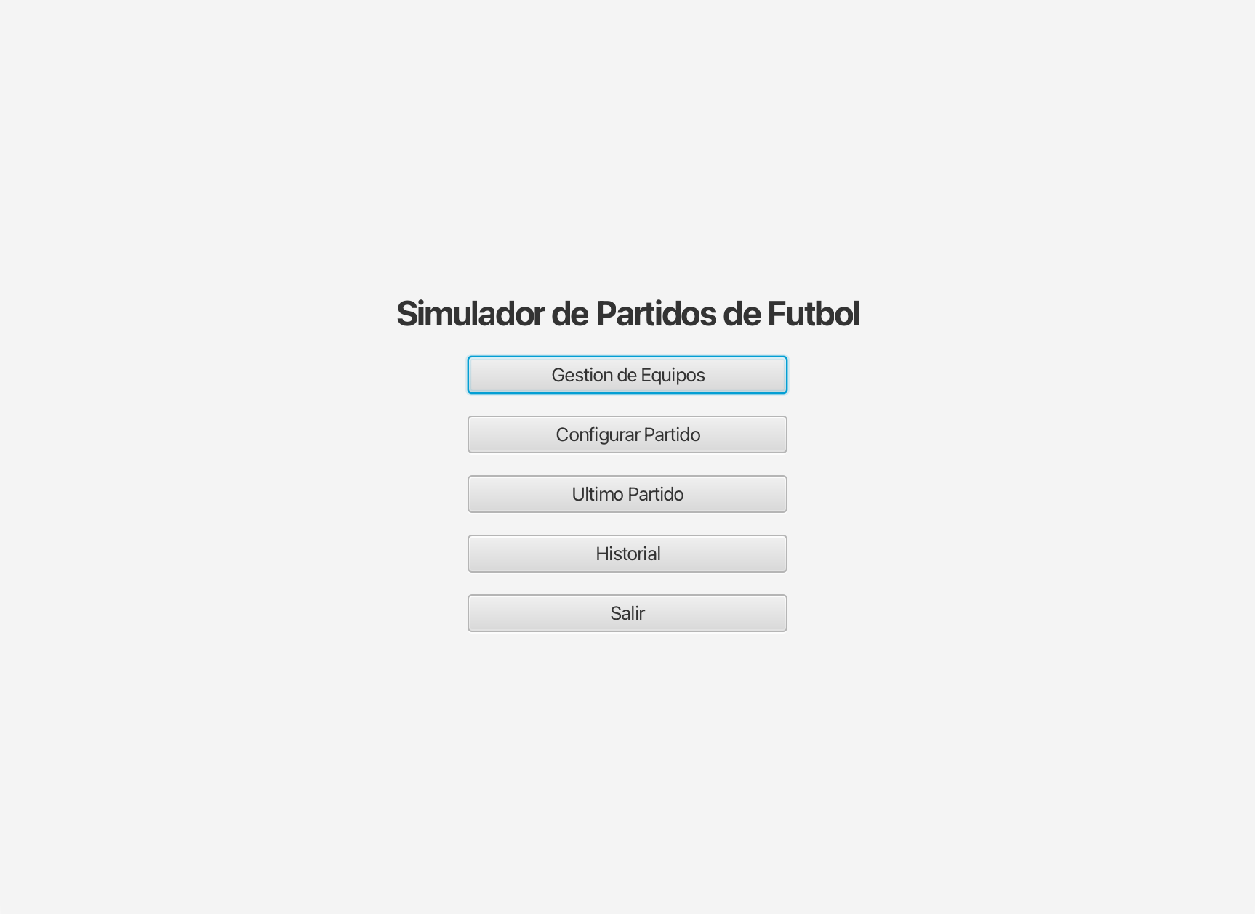

9.2 Gestión de equipos y jugadores
Alta de equipo con su estadio y registro de jugadores con posición.
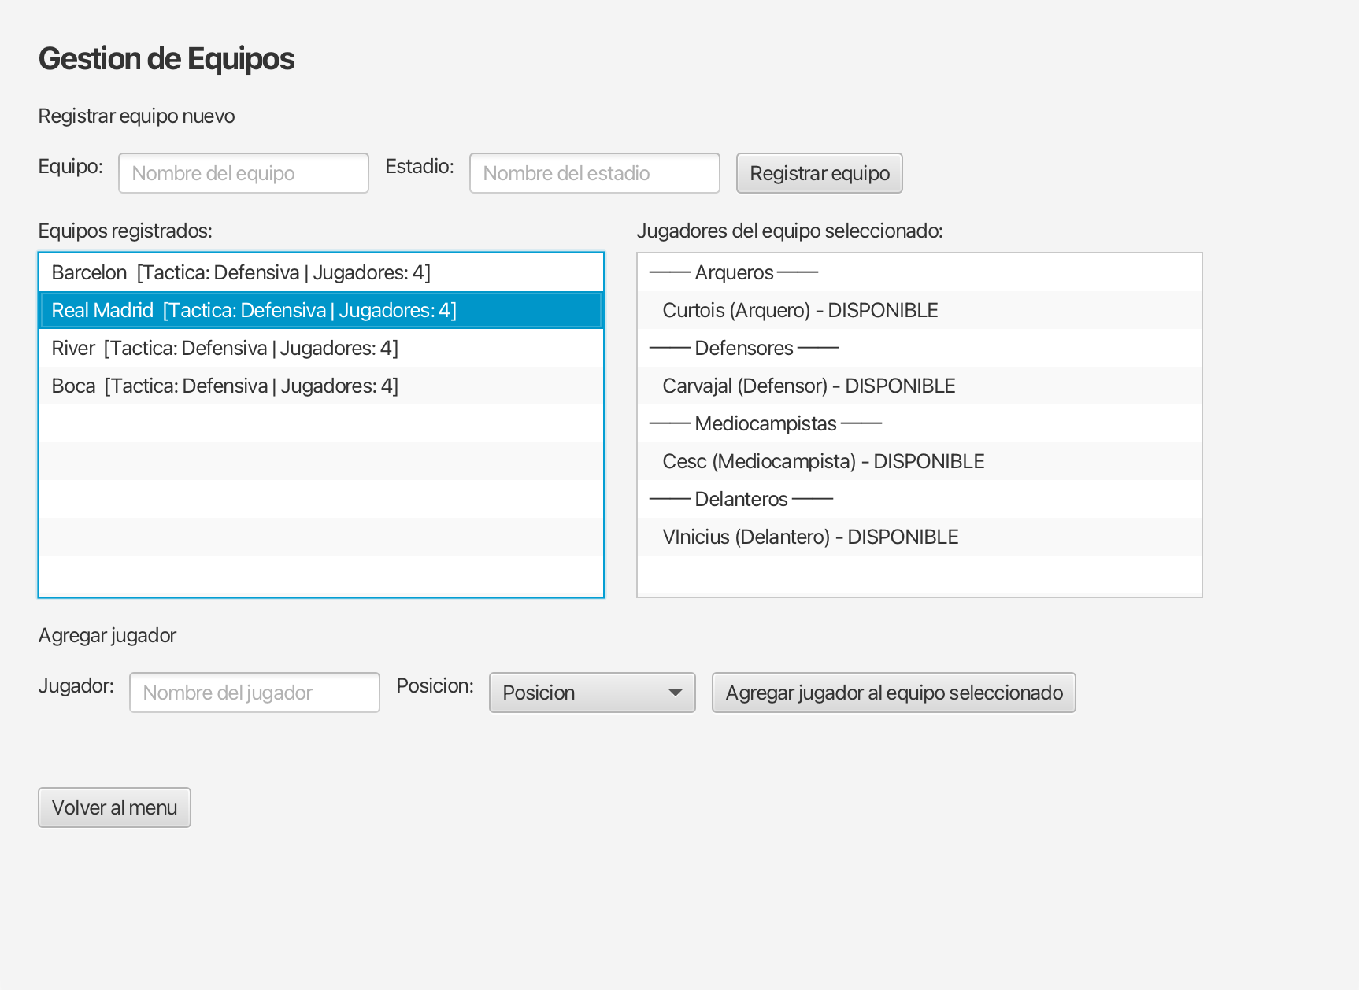

9.3 Configuración de partido
Selección de equipos, tácticas iniciales y modo de juego antes de iniciar la simulación.
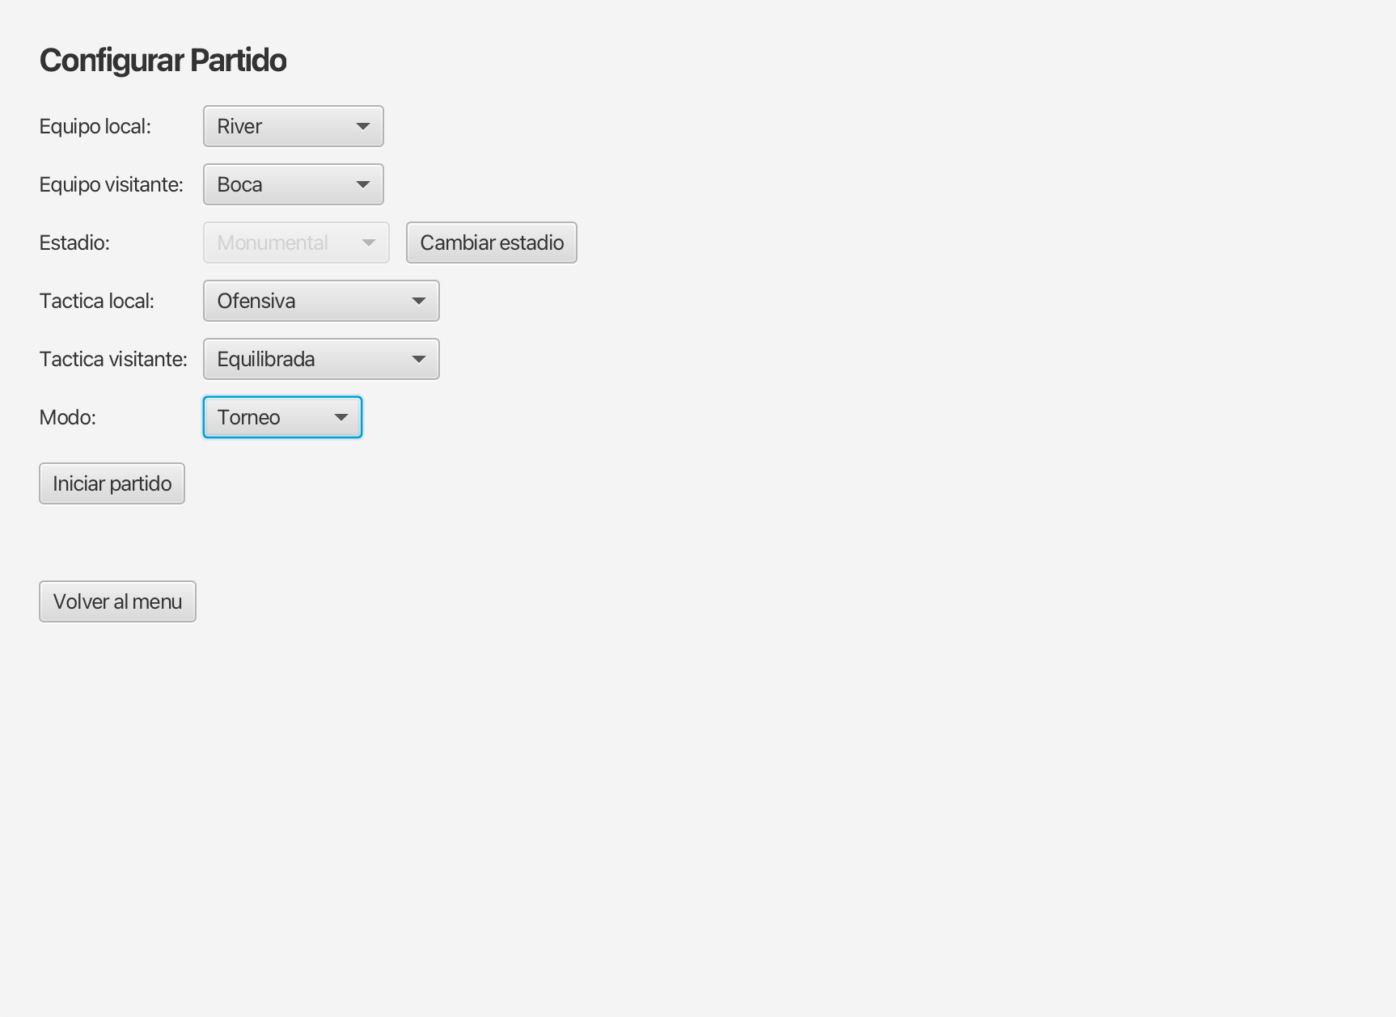

9.4 Simulación en tiempo real
Partido en curso: reloj avanzando, relato de eventos generados y marcador actualizado en tiempo real.
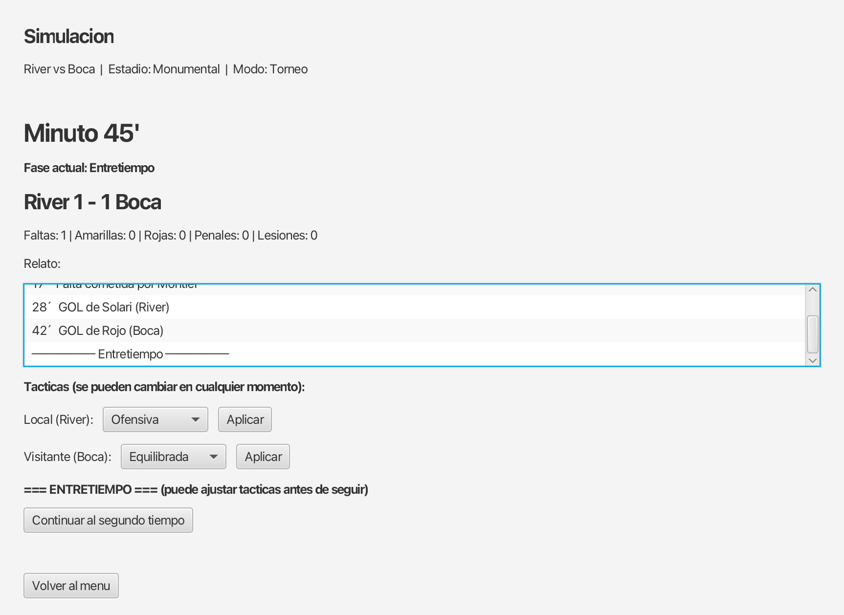
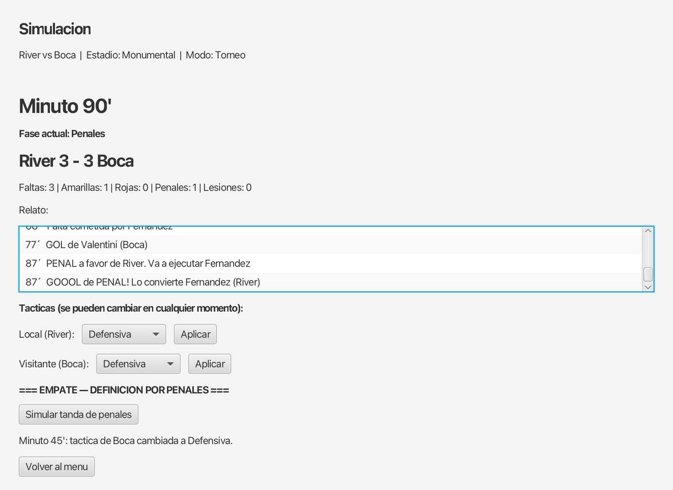

9.5 Tanda de penales (modo Torneo)
Resultado de la tanda de penales al terminar un partido empatado en modo Torneo.
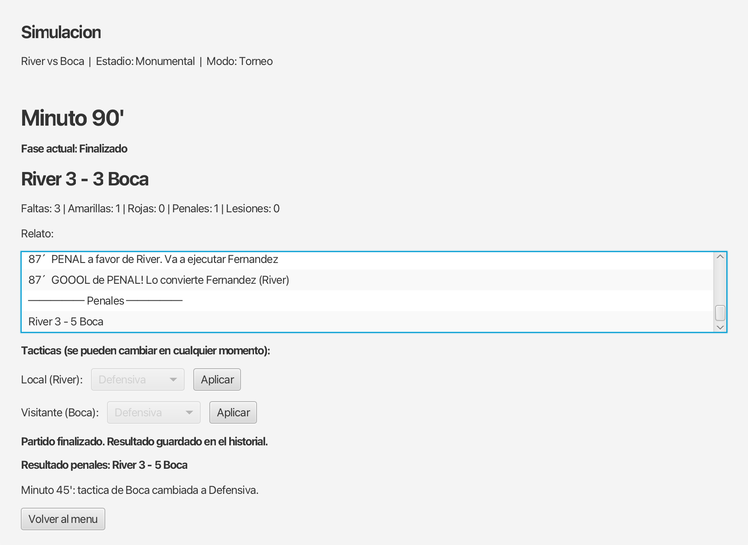

9.6 Historial de partidos
Listado de partidos guardados con modo de juego, resultado y penales cuando corresponde.
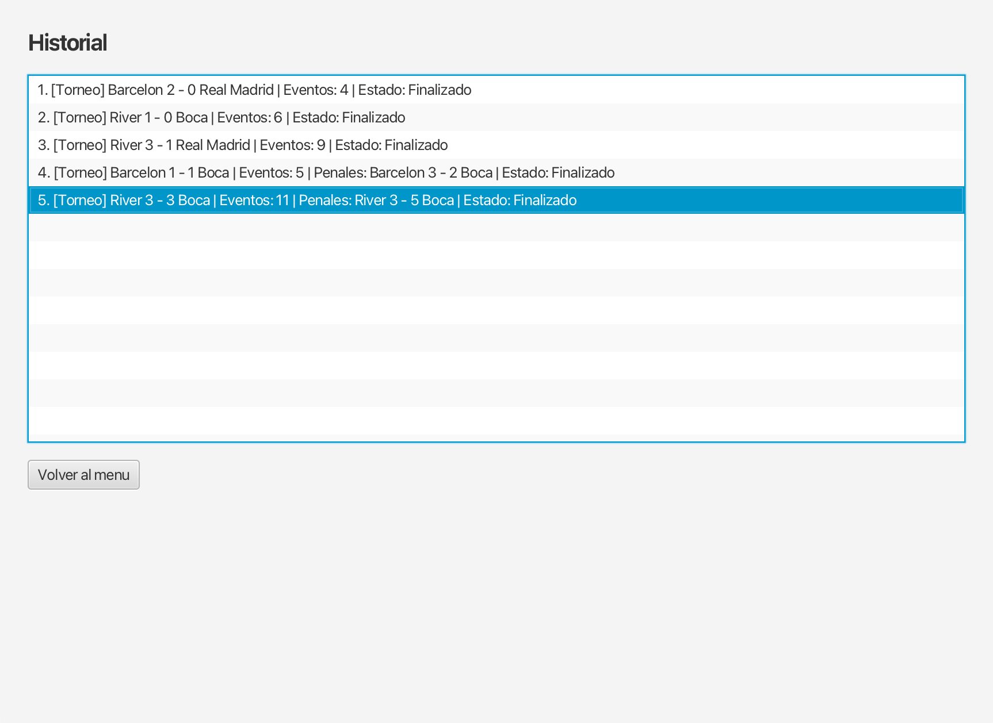
10. Conclusiones
El desarrollo del Simulador de Partidos de Fútbol permitió poner en práctica de forma integrada los patrones de diseño, principios SOLID y patrones GRASP estudiados en la materia, en el contexto de un sistema funcional con interfaz gráfica y persistencia real.

Valor de los patrones de diseño
La decisión de diseño más importante fue introducir ControladorPartido como Facade desde el comienzo del proyecto. Aislar por completo la capa de UI de los detalles internos del sistema resultó en que todas las ampliaciones posteriores —penales, pausa, resultado de remates— impactaron en puntos acotados y predecibles sin propagar cambios a la interfaz gráfica.
El patrón State demostró su valor al incorporar la tanda de penales: agregar EstadoPenales sin modificar los cuatro estados existentes es evidencia concreta del principio Abierto/Cerrado. La combinación Observer + Strategy garantizó que tanto los módulos de salida como los algoritmos de probabilidades sean intercambiables sin afectar al motor. La migración a SQLite/JDBC, guiada por DAO y Singleton, demostró que una arquitectura bien separada absorbe cambios profundos de infraestructura sin tocar el dominio.
En síntesis, los patrones no fueron aplicados de forma decorativa. Cada uno resuelve un problema concreto y verificable: su ausencia implicaría una degradación observable en la extensibilidad, el acoplamiento o la legibilidad del sistema.

Trabajo en equipo y organización
El proyecto demandó coordinar cuatro integrantes sobre una base de código compartida, lo que introdujo desafíos reales de comunicación y división de responsabilidades. La distribución de tareas por paquetes —cada integrante tomando ownership de uno o más subsistemas— resultó efectiva porque la arquitectura en capas minimizó los puntos de conflicto entre ramas.
Una dificultad concreta fue la integración de las capas al final de cada iteración: clases desarrolladas en paralelo debían cumplir contratos definidos por interfaces, lo que evidenció la importancia práctica de definir las abstracciones antes de implementar. Cuando se respetaron esas interfaces desde el inicio, la integración fue directa; cuando no, requirió refactoring.

Uso de Git y control de versiones
El repositorio Git funcionó como columna vertebral del trabajo colaborativo. El historial de commits permitió rastrear qué integrante desarrolló cada funcionalidad y en qué momento, aportando transparencia al proceso. El trabajo con ramas separadas por feature y la resolución de conflictos de merge fueron habilidades que el equipo desarrolló de forma incremental a lo largo del proyecto.
La práctica de hacer commits descriptivos —indicando qué cambió y por qué— resultó valiosa no solo para la evaluación, sino como documentación viva del proceso de diseño. Ver la evolución del diagrama de clases reflejada en el historial de commits ilustra de forma concreta cómo el diseño iterativo funciona en la práctica.

Aprendizajes y reflexión final
El principal aprendizaje del proyecto fue experimentar en primera persona que los patrones de diseño no son soluciones abstractas: son respuestas concretas a problemas concretos. Cada vez que el sistema creció —nueva funcionalidad, nuevo estado, nueva táctica— la arquitectura demostró si estaba bien o mal preparada para ese crecimiento.
El desarrollo de un proyecto de esta escala también puso en evidencia la diferencia entre escribir código que funciona y escribir código que puede mantenerse y extenderse. La inversión inicial en diseñar bien las interfaces y aplicar los patrones correctamente redujo significativamente el costo de cada cambio posterior, validando en la práctica los conceptos teóricos de la materia.

